**Langkah-langkah Penyelesaian:**

1. **Definisikan Variabel:**

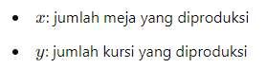

1. **Fungsi Tujuan:** Kita ingin memaksimalkan laba.



1. **Kendala:**
   * Kendala bagian perakitan:



* + Kendala bagian pemolesan:



* + Kendala Non-negatif:



**Menyelesaikan Sistem Kendala:**

Pertama, kita sederhanakan kendala:

1.  bisa disederhanakan menjadi 
2. bisa disederhanakan menjadi 

**Menggunakan Metode Grafik:**

Plot dua persamaan kendala:

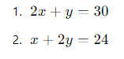

**Menentukan Titik Potong:**

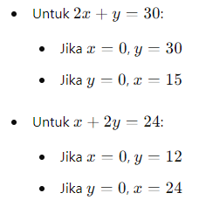

**Menentukan Titik Potong Kedua Kendala:**

Menyelesaikan sistem persamaan:

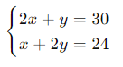

Kalikan persamaan kedua dengan 2:

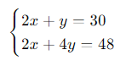

Kurangi persamaan pertama dari yang kedua:

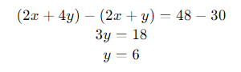

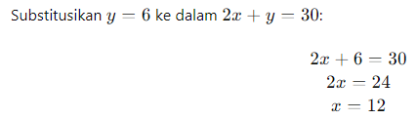

**Kesimpulan:**

Jumlah meja dan kursi yang optimal dihasilkan adalah 12 meja dan 6 kursi untuk mendapatkan laba maksimum sebesar Rp 1,320,000.

Jadi, jumlah meja dan kursi yang optimal dihasilkan adalah:

* 12 meja
* 6 kursi